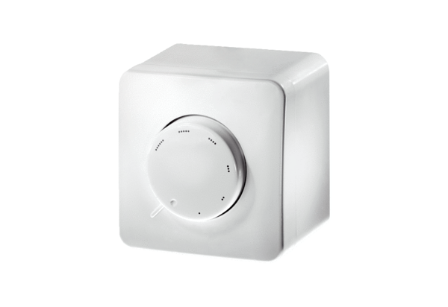Potencjometr ST EC 010Opakowanie jednostkowe: 1 sztukaAsortyment: E
Numer artykułu: 0157.0110Producent: MAICO

